Манифест по классификации строчек документа НПА
(Версия 3 от 01.12.2021)
Разметку мы будем проводить как многоклассовую классификацию изображений. На вход
вам будет подано изображение документа, одна из строк которого обведена красной рамкой.
Пример:
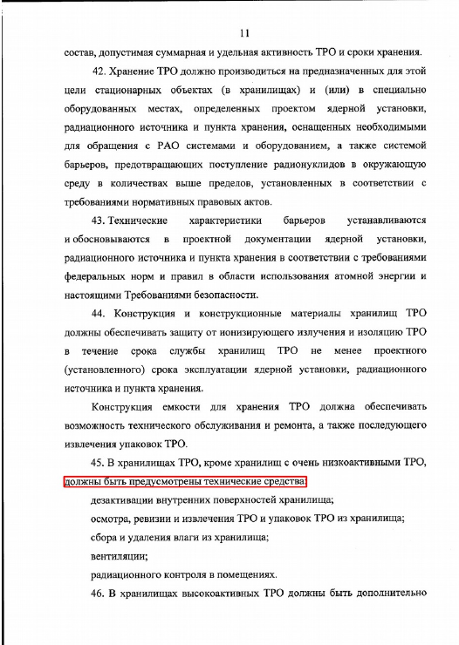

TLDR
Появился новый класс cellar – подписи в конце документа, содержащие информацию об органе, принявшем документ и подобная информация.

Вам надо будет сказать к какому типу относится обведённая строка.
Сначала перечислим какие классы мы выделяем, а затем рассмотрим подробнее:
- Сноски/Колонтитул (footer)
- Название документа (title)
- Cтруктурная единица (item)
- Простой текст (raw_text)
- Other
- Приложение (application)

Рассмотрим эти пункты подробнее:

1 Служебные данные
Сноски и колонтитулы. Колонтитул это номер страницы, сноска это сноска, смотрите
примеры:

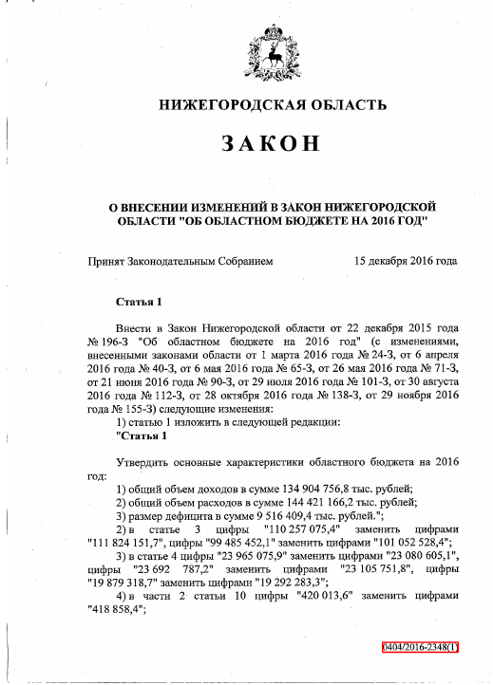

2 Название документа
Как правило идёт в начале первой страницы, обычно выровнено по центру. В класс название
документа надо выделять полное многострочное название, включая шапку документа. Название документа всегда должно идти в начале. В название документа так же включается шапка
Шапка содержит информацию о дате принятия документа, о том, кто подписал документ и
так далее. Как правило шапка идёт или до или после текста документа. Обычно выровнена
по левому краю. Пример:
Пример:
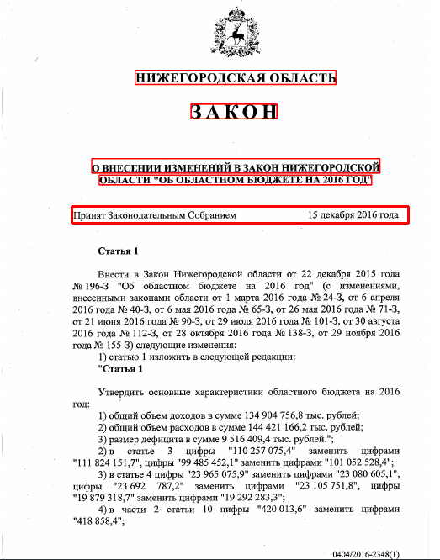

3 Cтруктурная единица (item)
Преамбула -- optional
- Часть
- Раздел
- Подраздел
- Глава
- Параграф
- Статья
- Часть статьи
- Пункт или абзац
- Подпункт

с 1 до 6 содержат своё название и как правило выделено размером, жирностью и так далее.

7, 8, 9 это списки (с точкой, скобочкой или буквой соответсвенно)

Примеры:
Статья
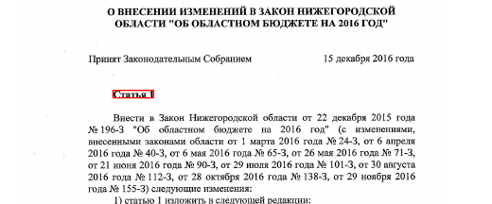
Статья (глава, раздел…) могут продолжаться на несколько строк (как на картинке ниже), каждут такую строку надо отметить как item.

Часть статьи
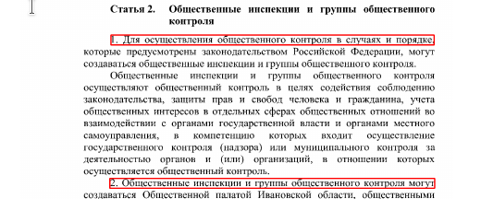

Пункт
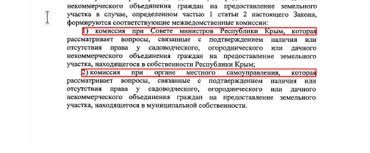
Подпункт
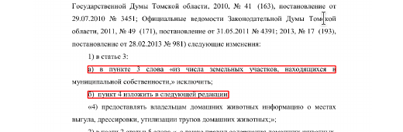
Глава
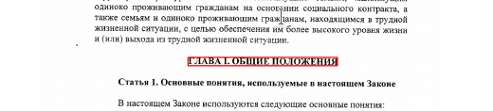

Все эти примеры должны быть отмечены как item

4 Raw Text
Простой и скучный текст, визуально не выделяется. Если строчку нельзя отнести к другим
классам, то это текст.

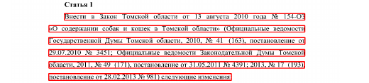

5 Other

Иногда выделяются такие элементы, которые и текстом то не являются. Их стоит
классифицировать как other
Пример


Удмуртский лебедь ошибочно отнесён к тексту. Мы можем исправить эту ситуацию, отнеся
лебедя к other. Сюда же идут куски печати, подписи (афтографы) и прочая ерунда.

6 Application

В НПА может встретиться отдельные приложения к основному документу. Их может быть много в документе и они перечисляются после основного докумнета.
Принцип разметки у них схож с разметкой title (название документа).

Важно: приложения начинаются с таких ключеневых слов как (‘Приложение’, ‘Утвержден(-а/-ы/-о)’, и как правило выровнены по правому краю страницы.
Разметка последующих строк приложения схожа с разметкой класса “Название документа”:
- в класс Application надо выделять полное многострочное название приложения, включая шапку приложения;
- Шапка содержит ключенвые слова ‘Приложение’, ‘Утвержден(-а/-ы/-о)’ информацию к какому основному документу оно прикладывается, информацию о том, кем и когда утвержден;
- Далее идет название приложения. Как правило оно выделено стилем и выровнено по центру страницы.

Примеры:

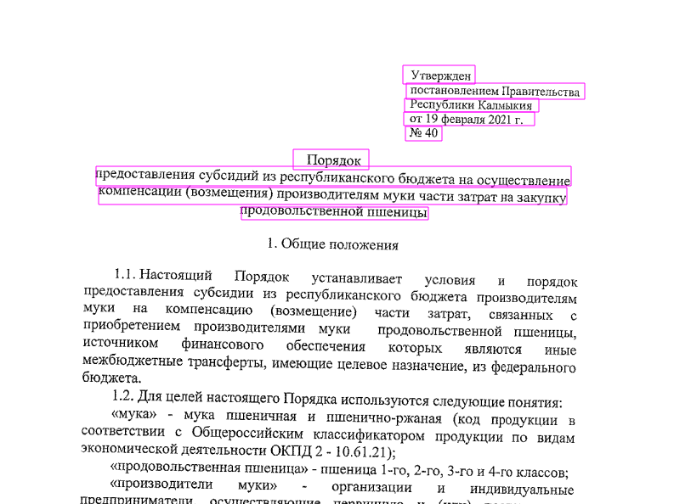
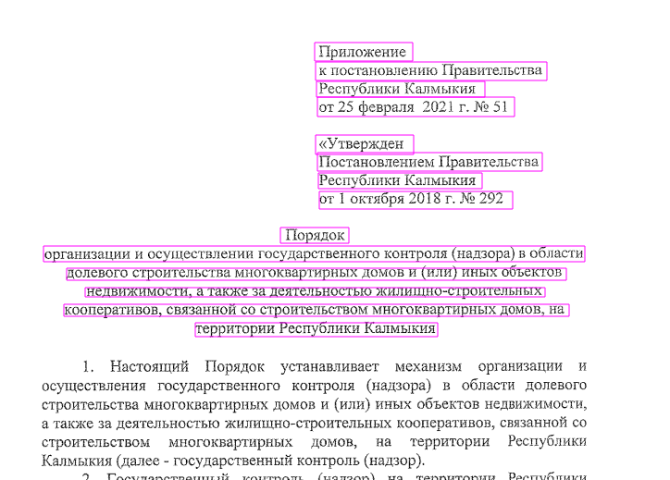

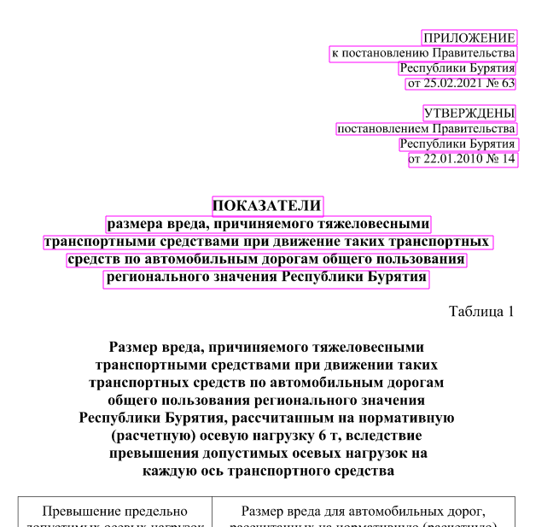

7 Cellar
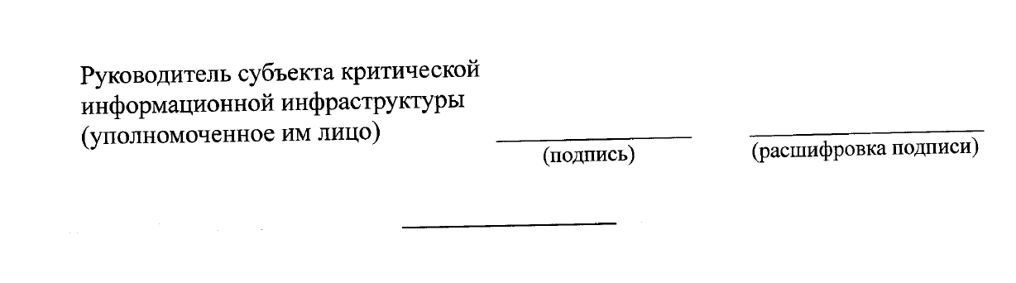
В конце документа приводится область текста для подписи, её надо выделить как cellar.

8 Спорные моменты

В Законе цитируют другой закон
Вся цитата считается простым текстом, вне зависимости от оформления.

